Tarea #8

Estructuras de Datos

Solicitud 26 octubre

Entrega 31 octubre

Parejas o Individual

1. Aplique Puntos de articulación

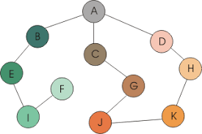

1. Aplique el algoritmo de Dijkstra. Ruta de a-z

